1. 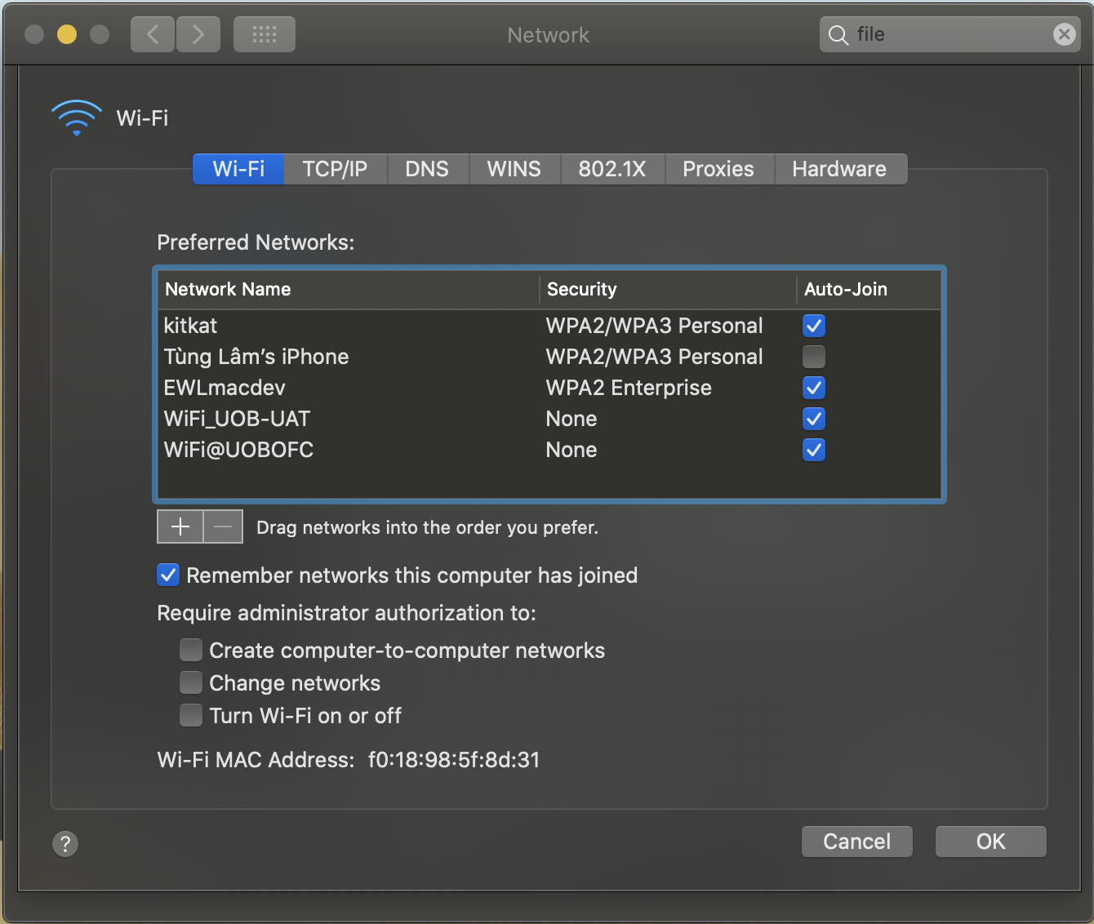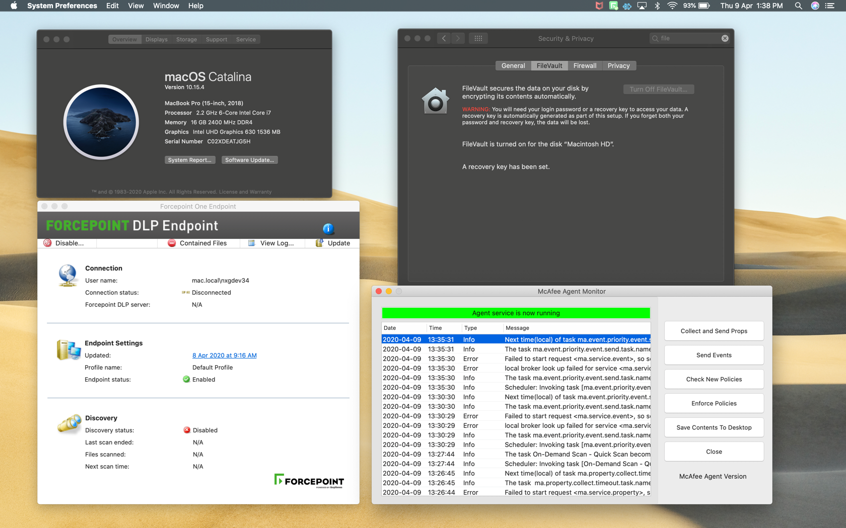Vu Tung Lam – ventuv / nxgdev34 / C02XDEATJG5H